INFORME DE PRUEBAS DE QA
Validación de vigencia y alertas de promociones próximas a expirar
1. Historia de usuario y criterios de aceptación
Historia de usuario original (captura proporcionada):
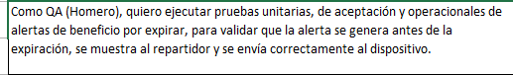
Figura 1. Historia de usuario de QA: generación, visualización y envío de alertas.
Criterios de aceptación (captura proporcionada):
Figura 2. Criterios de aceptación definidos para el repartidor.

1.1 Interpretación y alcance
Por aclaración del solicitante, “beneficio por expirar” se refiere aquí a promociones o descuentos con fecha de vencimiento. La verificación comprende dos niveles: (a) reglas de vigencia ya implementadas y (b) alertas anticipadas para repartidores, cuya implementación no fue localizada en el código revisado.

1.2 Objetivo general
Evaluar mediante pruebas unitarias, de aceptación y operacionales que las promociones respeten sus fechas y estados, y determinar si el sistema puede notificar oportunamente al repartidor sin perder alertas.

1.3 Criterios de salida
Criterio | Evidencia requerida | Estado
Reglas de vigencia | JUnit con 5 escenarios, sin fallos | Cumplido
Alerta anticipada | Evento generado antes de fechaFin y hora registrada | No verificable
Visualización al repartidor | Pantalla del usuario autenticado con alerta visible | No verificable
Entrega al dispositivo | Notificación real y acuse/registro de envío | No verificable
No pérdida de alertas | Persistencia, reintentos y prueba de recuperación | No verificable

Regla de reporte. Un caso bloqueado no equivale a una prueba aprobada ni fallida: no pudo ejecutarse porque falta una dependencia funcional o un requisito definido.

2. Ambiente, herramientas y procedimiento
Backend | Spring Boot 3.1.5 / Java 17 | Build | Maven Wrapper
Unitarias | JUnit 5 + Mockito | Cobertura | JaCoCo 0.8.13
Análisis | SonarQube Community Build 26.10 | Proyecto Sonar | Aquasoft-api-qa-alertas
Repositorio | ApiCoffeSoft_Java | Rama | QA-ALERTAS-SONARQUBE

2.1 Procedimiento aplicado
- Se identificó PromocionService.validarAplicacion() y se diseñaron cinco casos de prueba con datos simulados mediante Mockito.
- Se ejecutó PromocionVigenciaTest con Maven: 5 pruebas aprobadas, 0 fallos, 0 errores.
- Se ejecutó la suite completa con JaCoCo: 11 pruebas detectadas, 10 aprobadas y 1 Selenium omitida.
- Se importó el reporte XML de JaCoCo a SonarQube; la cobertura general pasó de 5.1% a 6.3%.
- Se publicó la clase de pruebas en una rama independiente mediante el commit 49e16f1.
- Se revisaron API, React web y React Native en GitHub para localizar generación, envío y recepción de alertas.

2.2 Matriz de trazabilidad
ID | Escenario | Nivel | Estado
QA-01 | Promoción vigente | Unitaria | Aprobada
QA-02 | Promoción expirada | Unitaria | Aprobada
QA-03 | Promoción futura | Unitaria | Aprobada
QA-04 | Promoción desactivada | Unitaria | Aprobada
QA-05 | Promoción inexistente | Unitaria | Aprobada
QA-06 | Generación anticipada | Aceptación | Bloqueada
QA-07 | Visualización por repartidor | Aceptación | Bloqueada
QA-08 | Notificación al celular | Aceptación | Bloqueada
QA-09 | No duplicar alertas | Operacional | Bloqueada
QA-10 | Recuperación tras fallo de red | Operacional | Bloqueada
QA-11 | Varias promociones | Operacional | Bloqueada
QA-12 | Reinicio del servicio | Operacional | Bloqueada

3. Casos de prueba unitarios — resultados ejecutados

QA-01 | Promoción vigente
ID | CP-QA-01 | Nivel | Unitaria
Módulo | Promociones / alertas | Tipo | Funcional / reglas de negocio
Técnica | Caja blanca; JUnit 5 + Mockito | Ejecución | Automatizada

Precondiciones: Código compilable; PromocionService y repositorio simulado disponibles.
Datos de prueba: Promoción activa con inicio ayer y fin mañana; ID 10, descuento 10%.
Paso | Acción | Resultado esperado
1 | Configurar promoción activa dentro del periodo de vigencia. | Objeto de promoción válido.
2 | Invocar validarAplicacion(10L). | Se devuelve PromocionDTO con nombre “Promocion QA”.

Resultado observado | Devuelve DTO y valida el nombre esperado.
Estado | Aprobada
Observaciones | Método: promocionVigenteSePuedeAplicar().
Evidencia: PromocionVigenciaTest.java; registro Maven 05/11/2026.

QA-02 | Promoción expirada
ID | CP-QA-02 | Nivel | Unitaria
Módulo | Promociones / alertas | Tipo | Funcional / reglas de negocio
Técnica | Caja blanca; JUnit 5 + Mockito | Ejecución | Automatizada

Precondiciones: Código compilable; PromocionService y repositorio simulado disponibles.
Datos de prueba: ID 10; inicio hace tres días y fin ayer; activa=true.
Paso | Acción | Resultado esperado
1 | Configurar fechaFin anterior a la fecha actual. | Promoción vencida.
2 | Invocar validarAplicacion(10L). | IllegalStateException con mensaje que incluye “expirado”.

Resultado observado | Se produce la excepción y el texto esperado.
Estado | Aprobada
Observaciones | Método: promocionVencidaSeRechaza().
Evidencia: PromocionVigenciaTest.java; registro Maven 05/11/2026.

QA-03 | Promoción futura
ID | CP-QA-03 | Nivel | Unitaria
Módulo | Promociones / alertas | Tipo | Funcional / reglas de negocio
Técnica | Caja blanca; JUnit 5 + Mockito | Ejecución | Automatizada

Precondiciones: Código compilable; PromocionService y repositorio simulado disponibles.
Datos de prueba: ID 10; inicio dentro de dos días y fin dentro de cinco días.
Paso | Acción | Resultado esperado
1 | Configurar una promoción que aún no inicia. | Promoción fuera del periodo de aplicación.
2 | Invocar validarAplicacion(10L). | Se rechaza mediante IllegalStateException.

Resultado observado | Se produjo IllegalStateException.
Estado | Aprobada
Observaciones | Método: promocionFuturaSeRechaza().
Evidencia: PromocionVigenciaTest.java; registro Maven 05/11/2026.

QA-04 | Promoción desactivada
ID | CP-QA-04 | Nivel | Unitaria
Módulo | Promociones / alertas | Tipo | Funcional / reglas de negocio
Técnica | Caja blanca; JUnit 5 + Mockito | Ejecución | Automatizada

Precondiciones: Código compilable; PromocionService y repositorio simulado disponibles.
Datos de prueba: ID 10; fecha vigente y activa=false.
Paso | Acción | Resultado esperado
1 | Desactivar la promoción de prueba. | La bandera activa es false.
2 | Invocar validarAplicacion(10L). | IllegalStateException con mensaje que incluye “desactivada”.

Resultado observado | Se produjo la excepción con el mensaje esperado.
Estado | Aprobada
Observaciones | Método: promocionDesactivadaSeRechaza().
Evidencia: PromocionVigenciaTest.java; registro Maven 05/11/2026.

QA-05 | Promoción inexistente
ID | CP-QA-05 | Nivel | Unitaria
Módulo | Promociones / alertas | Tipo | Funcional / reglas de negocio
Técnica | Caja blanca; JUnit 5 + Mockito | Ejecución | Automatizada

Precondiciones: Código compilable; PromocionService y repositorio simulado disponibles.
Datos de prueba: Consulta por ID 999; repositorio simulado devuelve Optional.empty().
Paso | Acción | Resultado esperado
1 | Simular búsqueda de ID inexistente. | El repositorio no devuelve promoción.
2 | Invocar validarAplicacion(999L). | RuntimeException con mensaje que incluye “no encontrada”.

Resultado observado | Se produjo la excepción con el mensaje esperado.
Estado | Aprobada
Observaciones | Método: promocionInexistenteSeRechaza().
Evidencia: PromocionVigenciaTest.java; registro Maven 05/11/2026.

3.1 Consolidado de ejecución Maven
[INFO] Tests run: 5, Failures: 0, Errors: 0, Skipped: 0
[INFO] BUILD SUCCESS
[WARNING] Tests run: 11, Failures: 0, Errors: 0, Skipped: 1
[INFO] BUILD SUCCESS
Extracto textual del registro Maven original; no es una captura de pantalla.
La suite completa incluye 1 prueba de contexto, 4 de BeneficiosService, 5 de vigencia de promociones y 1 prueba Selenium omitida. Esta última no se contabiliza como aprobada.

4. Casos de aceptación — diseñados, no ejecutados

QA-06 | Generación anticipada de alerta
ID | CP-QA-06 | Nivel | Aceptación
Módulo | Promociones / alertas | Tipo | Funcional de extremo a extremo
Técnica | Caja negra / dispositivo real | Ejecución | Manual (planificada)

Precondiciones: API y aplicación disponibles con módulo de alertas funcional.
Datos de prueba: Promoción activa con fechaFin cercana; ventana de anticipación aún no definida.
Paso | Acción | Resultado esperado
1 | Definir la anticipación exigida por el negocio. | Plazo acordado y documentado.
2 | Crear promoción próxima a vencer y ejecutar el proceso de alertas. | Se registra una alerta antes de fechaFin.

Resultado observado | No se ejecutó: no se localizó proceso de detección/programación de alertas.
Estado | Bloqueada
Observaciones | No hay evidencia de generación ni horario de disparo.
Evidencia: Inspección de código de API, React y React Native; sin captura de entrega real.

QA-07 | Visualización en la cuenta del repartidor
ID | CP-QA-07 | Nivel | Aceptación
Módulo | Promociones / alertas | Tipo | Funcional de extremo a extremo
Técnica | Caja negra / dispositivo real | Ejecución | Manual (planificada)

Precondiciones: API y aplicación disponibles con módulo de alertas funcional.
Datos de prueba: Usuario con rol de repartidor autenticado y alerta previamente generada.
Paso | Acción | Resultado esperado
1 | Ingresar con una cuenta de repartidor de prueba. | Acceso correcto a la aplicación.
2 | Abrir bandeja o pantalla de alertas. | La alerta aparece con promoción y vencimiento.

Resultado observado | No se ejecutó: no se localizó pantalla funcional de alertas de promociones.
Estado | Bloqueada
Observaciones | El interruptor de SystemConfigScreen es simulado y no acredita recepción.
Evidencia: Inspección de código de API, React y React Native; sin captura de entrega real.

QA-08 | Recepción de notificación en dispositivo
ID | CP-QA-08 | Nivel | Aceptación
Módulo | Promociones / alertas | Tipo | Funcional de extremo a extremo
Técnica | Caja negra / dispositivo real | Ejecución | Manual (planificada)

Precondiciones: API y aplicación disponibles con módulo de alertas funcional.
Datos de prueba: Celular de prueba, permisos de notificación y token push válido.
Paso | Acción | Resultado esperado
1 | Registrar token push del dispositivo. | Token asociado al repartidor.
2 | Provocar alerta de vencimiento y observar el celular. | Notificación recibida antes del vencimiento; registrar hora.

Resultado observado | No se ejecutó: no se localizó integración de envío/recepción push.
Estado | Bloqueada
Observaciones | Guardar tokens no equivale a entregar notificaciones.
Evidencia: Inspección de código de API, React y React Native; sin captura de entrega real.

5. Casos operacionales — diseñados, no ejecutados

QA-09 | Prevención de alertas duplicadas
ID | CP-QA-09 | Nivel | Operacional
Módulo | Promociones / alertas | Tipo | Resiliencia y continuidad
Técnica | Caja negra / pruebas de fallo | Ejecución | Manual (planificada)

Precondiciones: Módulo de alertas con registro, envío y estado persistente.
Datos de prueba: Promoción elegible y proceso de alertas ejecutable.
Paso | Acción | Resultado esperado
1 | Ejecutar dos veces el detector para la misma promoción y destinatario. | Se mantiene una única alerta lógica.
2 | Consultar registros de alertas enviadas. | No existen duplicados no deseados.

Resultado observado | No se ejecutó: no se localizó registro ni mecanismo de idempotencia.
Estado | Bloqueada
Observaciones | Requiere definición de clave única por promoción, repartidor y evento.
Evidencia: Revisión técnica del código; no hay ejecución operacional demostrable.

QA-10 | Recuperación ante fallo de red
ID | CP-QA-10 | Nivel | Operacional
Módulo | Promociones / alertas | Tipo | Resiliencia y continuidad
Técnica | Caja negra / pruebas de fallo | Ejecución | Manual (planificada)

Precondiciones: Módulo de alertas con registro, envío y estado persistente.
Datos de prueba: Servicio de envío configurado y red controlable.
Paso | Acción | Resultado esperado
1 | Interrumpir temporalmente la conectividad de envío. | La alerta queda pendiente y se registra el fallo.
2 | Restablecer la conexión. | Se reintenta y entrega sin pérdida ni duplicación.

Resultado observado | No se ejecutó: no se localizó cola/reintento de notificaciones.
Estado | Bloqueada
Observaciones | No se puede afirmar tolerancia a fallos.
Evidencia: Revisión técnica del código; no hay ejecución operacional demostrable.

QA-11 | Procesamiento de varias promociones
ID | CP-QA-11 | Nivel | Operacional
Módulo | Promociones / alertas | Tipo | Resiliencia y continuidad
Técnica | Caja negra / pruebas de fallo | Ejecución | Manual (planificada)

Precondiciones: Módulo de alertas con registro, envío y estado persistente.
Datos de prueba: Tres o más promociones elegibles y repartidores de prueba.
Paso | Acción | Resultado esperado
1 | Preparar varias promociones próximas a vencer. | Todas cumplen la ventana configurada.
2 | Ejecutar el proceso y verificar registros. | Cada alerta se procesa y se asigna a su destinatario.

Resultado observado | No se ejecutó: no se localizó procesador de alertas por lote.
Estado | Bloqueada
Observaciones | La cantidad exacta de casos dependerá del diseño final.
Evidencia: Revisión técnica del código; no hay ejecución operacional demostrable.

QA-12 | Persistencia después de reinicio
ID | CP-QA-12 | Nivel | Operacional
Módulo | Promociones / alertas | Tipo | Resiliencia y continuidad
Técnica | Caja negra / pruebas de fallo | Ejecución | Manual (planificada)

Precondiciones: Módulo de alertas con registro, envío y estado persistente.
Datos de prueba: Alertas pendientes persistidas y servicio reiniciable.
Paso | Acción | Resultado esperado
1 | Generar una alerta pendiente de entrega. | La alerta se conserva en almacenamiento durable.
2 | Reiniciar el servicio y procesar pendientes. | La alerta se entrega sin perderse ni duplicarse.

Resultado observado | No se ejecutó: no se localizó persistencia de alertas pendientes.
Estado | Bloqueada
Observaciones | Requiere tabla/cola de alertas y recuperación al inicio.
Evidencia: Revisión técnica del código; no hay ejecución operacional demostrable.

6. Hallazgos y limitaciones verificadas
Código | Hallazgo | Impacto en QA
H-01 | No se localizó servicio de alertas anticipadas en API. | Bloquea QA-06 y la generación de eventos.
H-02 | No se localizó una pantalla de alertas funcional para repartidor. | Bloquea QA-07.
H-03 | Existen tokens push en backend, pero no integración completa de envío/recepción. | Bloquea QA-08.
H-04 | No se localizó almacenamiento de alertas pendientes, deduplicación ni reintentos. | Bloquea QA-09 a QA-12.
H-05 | No se definió un plazo de anticipación concreto. | Impide evaluar “a tiempo” cuantitativamente.

6.1 Impacto sobre los criterios de aceptación
El primer criterio (“recibe la alerta a tiempo”) no puede aprobarse sin conocer el plazo mínimo de anticipación, registrar el instante de vencimiento y medir la recepción real. El segundo (“no se pierde ninguna alerta”) exige al menos persistencia, reintentos, idempotencia y evidencia de entrega o de estado pendiente.

6.2 Alcance real del Quality Gate
El Quality Gate PASSED observado corresponde a New Code. No significa que la API completa esté libre de problemas ni que se haya validado el envío de notificaciones. En Overall Code se observan 22 incidencias de seguridad, 88 de fiabilidad y 86 de mantenibilidad, además de cobertura general baja.
Estado global de la historia. PARCIAL / BLOQUEADA PARA ACEPTACIÓN. Las cinco pruebas de vigencia están aprobadas, pero los dos criterios de aceptación de notificaciones no han sido demostrados.

7. Evidencias gráficas de análisis

7.1 Cobertura de SonarQube antes de nuevas pruebas
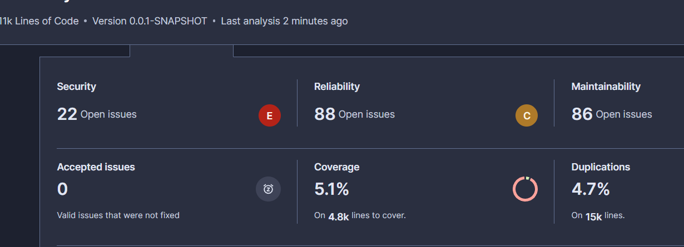
Figura 3. Captura original recortada: Overall Code, cobertura 5.1% (previa a los cinco nuevos tests).

7.2 Cobertura después de agregar pruebas JUnit
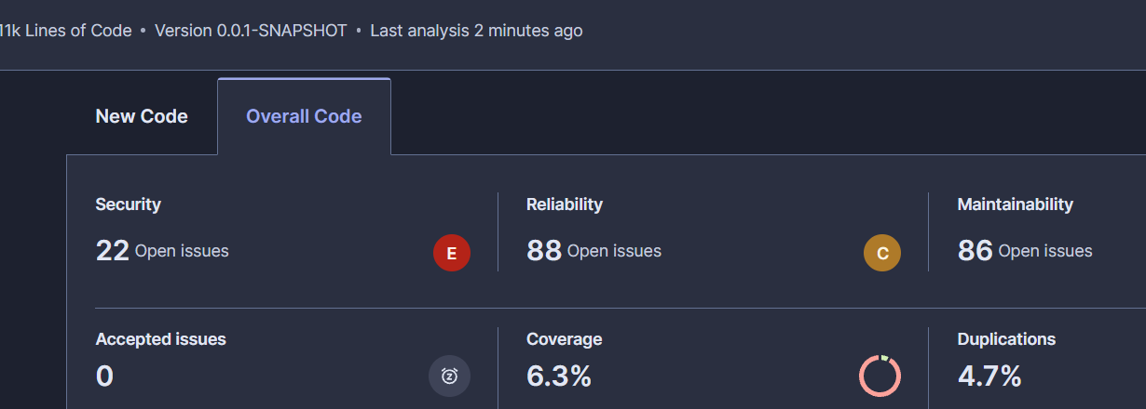
Figura 4. Captura original recortada: Overall Code, cobertura 6.3% (posterior a los nuevos tests).
Comparación: 5.1% → 6.3%, equivalente a +1.2 puntos porcentuales. El valor es cobertura general de SonarQube, no cobertura específica de alertas.

7.3 Quality Gate para código nuevo
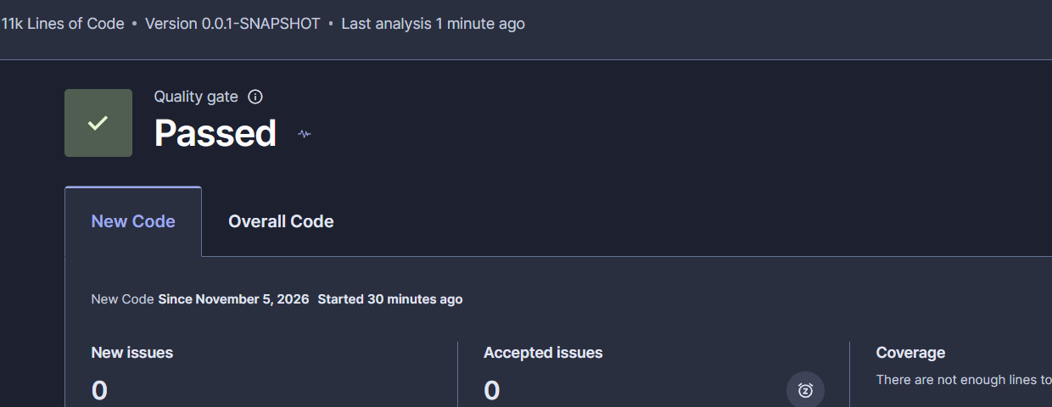
Figura 5. Captura original recortada: Quality Gate PASSED en New Code; 0 incidencias nuevas.

7.4 JaCoCo: reporte de referencia
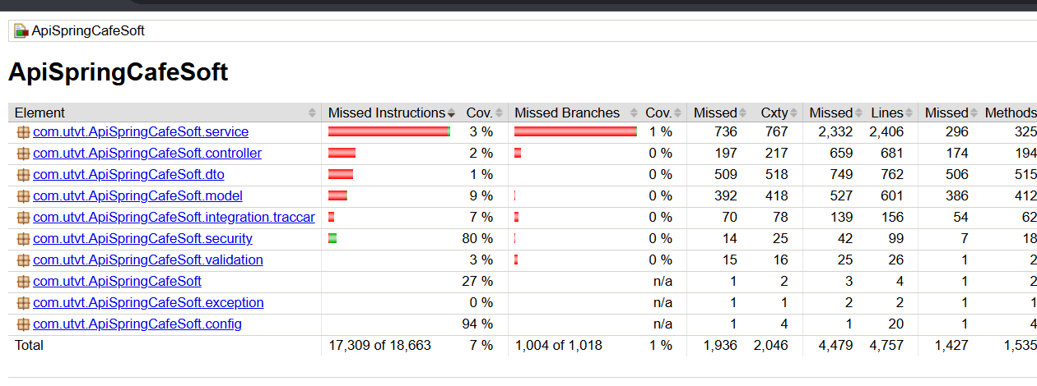
Figura 6. Captura original recortada: JaCoCo reporta 7% de cobertura de instrucciones en una ejecución previa.
Nota metodológica: JaCoCo muestra cobertura de instrucciones y SonarQube su métrica de cobertura general; no deben compararse como si fueran el mismo indicador. La captura JaCoCo corresponde a una etapa anterior, no al reporte final posterior a los cinco nuevos tests.

8. Evidencia de ejecución y trazabilidad Git

8.1 Resultado de Maven
[INFO] Running com.utvt.ApiSpringCafeSoft.service.PromocionVigenciaTest
[INFO] Tests run: 5, Failures: 0, Errors: 0, Skipped: 0
[INFO] BUILD SUCCESS
[INFO] Running com.utvt.ApiSpringCafeSoft.service.BeneficiosServiceTest
[INFO] Tests run: 4, Failures: 0, Errors: 0, Skipped: 0
[WARNING] Tests run: 11, Failures: 0, Errors: 0, Skipped: 1
[INFO] BUILD SUCCESS
Extracto textual verificable del log Maven aportado; no sustituye una captura de consola.

8.2 Registro de publicación
Repositorio | alanronaldosc-dev/ApiCoffeSoft_Java | Rama | QA-ALERTAS-SONARQUBE
Commit | 49e16f1 | Archivo | PromocionVigenciaTest.java
Cambio | 124 líneas agregadas | Rama base | master (sin fusionar)

URL de la rama: https://github.com/alanronaldosc-dev/ApiCoffeSoft_Java/tree/QA-ALERTAS-SONARQUBE
URL de creación de PR: https://github.com/alanronaldosc-dev/ApiCoffeSoft_Java/pull/new/QA-ALERTAS-SONARQUBE
El archivo local application.properties contenía modificaciones no incluidas en el commit de pruebas.

9. Conclusión y próximos pasos
La ejecución demostró que las reglas de vigencia de promociones responden correctamente a cinco escenarios unitarios: vigente, vencida, futura, desactivada e inexistente. La suite completa finalizó sin fallos, con una prueba Selenium omitida. La cobertura general de SonarQube aumentó a 6.3%.
No obstante, la historia de QA de alertas no puede darse por concluida: no se dispone de evidencia de generación anticipada, visualización por repartidor, envío push ni recuperación de alertas. Los siete casos correspondientes permanecen bloqueados y deberán ejecutarse cuando el equipo entregue el módulo funcional.

9.1 Recomendaciones
- Definir el plazo mínimo de anticipación exigido por el negocio.
- Implementar generación programada y almacenamiento durable de alertas con control de duplicados.
- Integrar notificaciones en la aplicación del repartidor y registrar estados de entrega.
- Ejecutar QA-06 a QA-12 en un entorno controlado con capturas reales del celular y logs de API.

10. Validación
Elaboró / ejecutó | Revisó / autorizó
QA del equipo (firma pendiente) | Responsable del proyecto (firma pendiente)

